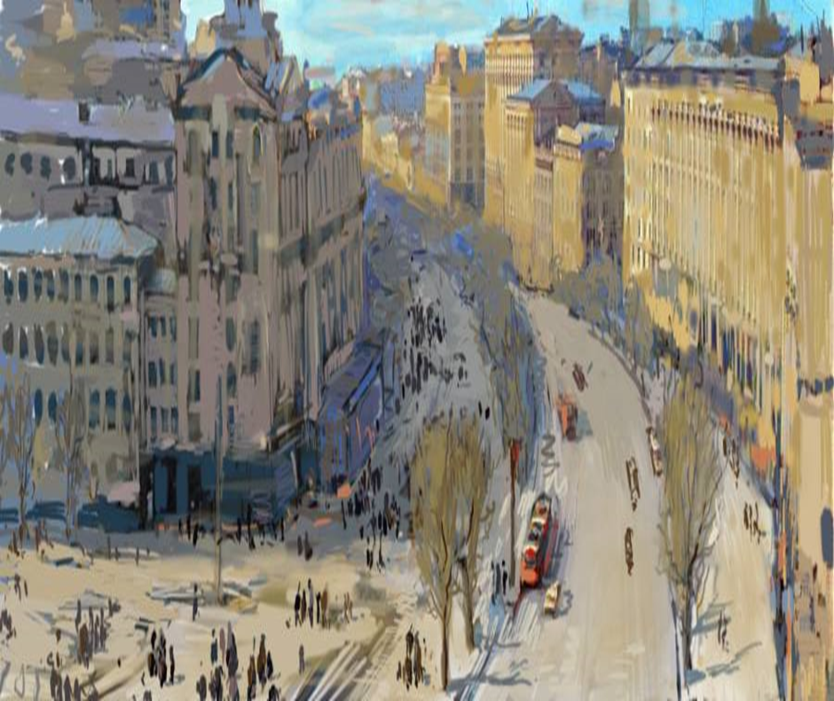

«РАНОК ЗИМИ, ЩО ТАНЕ В ПАМ’ЯТІ»

